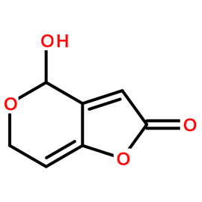
展青霉素；​展青霉素易溶于水、氯仿、丙酮、乙醇及乙酸乙酯等有机溶剂，微溶于乙醚、苯，不溶于石油醚。对人及动物均具有较强的毒性作用，展青霉素对呼吸有 妨害作用。摄人体内的展青霉素，通过细胞膜的透过性 变化，使膜的物质移动发生异常，从而间接地引起生理呼吸异常。
鼠抗展青霉素单克隆抗体说明书
【中文名称】鼠抗展青霉素单克隆抗体
【英文名称】Mouse Monoclonal Antibody Against Abduction Penicillin
【货 号】LD-Ab0185
【来 源】Balb/c 小鼠
【亚 型】IgG
【物理性状】液体，避免反复冻融
【ELISA 效价】 0.005M PBS 体系下1:200000 以上
【IC₅₀ 】0.5ppb（µg/Kg）
【缓冲液】0.01M PBS PH7.4 不加防腐剂
【储存及有效期】-20℃以下3 年，避免反复冻融
【相关产品】鼠抗展青霉素单克隆抗体；鼠抗黄曲霉毒素总量单克隆抗体；鼠抗黄曲霉毒素M1单克隆抗体
展青霉素抗原说明书
【中文名称】展青霉素全抗原
【英文名称】All antigens of paecilomycin
【货 号】LD-Ag0185
【蛋白载体】BSA/OVA/KLH
【物理性状】液体，避免反复冻融
【ELISA效价】 0.005M PBS 体系下1:30000以上
【免疫层析效价】 1:40以上，偶联比大于1:60
【蛋白浓度】5.0 mg/ml
【缓冲液】0.01M PBS PH7.4无防腐剂
【储存条件】-20℃以下
【有效期】2年，避免反复冻融

